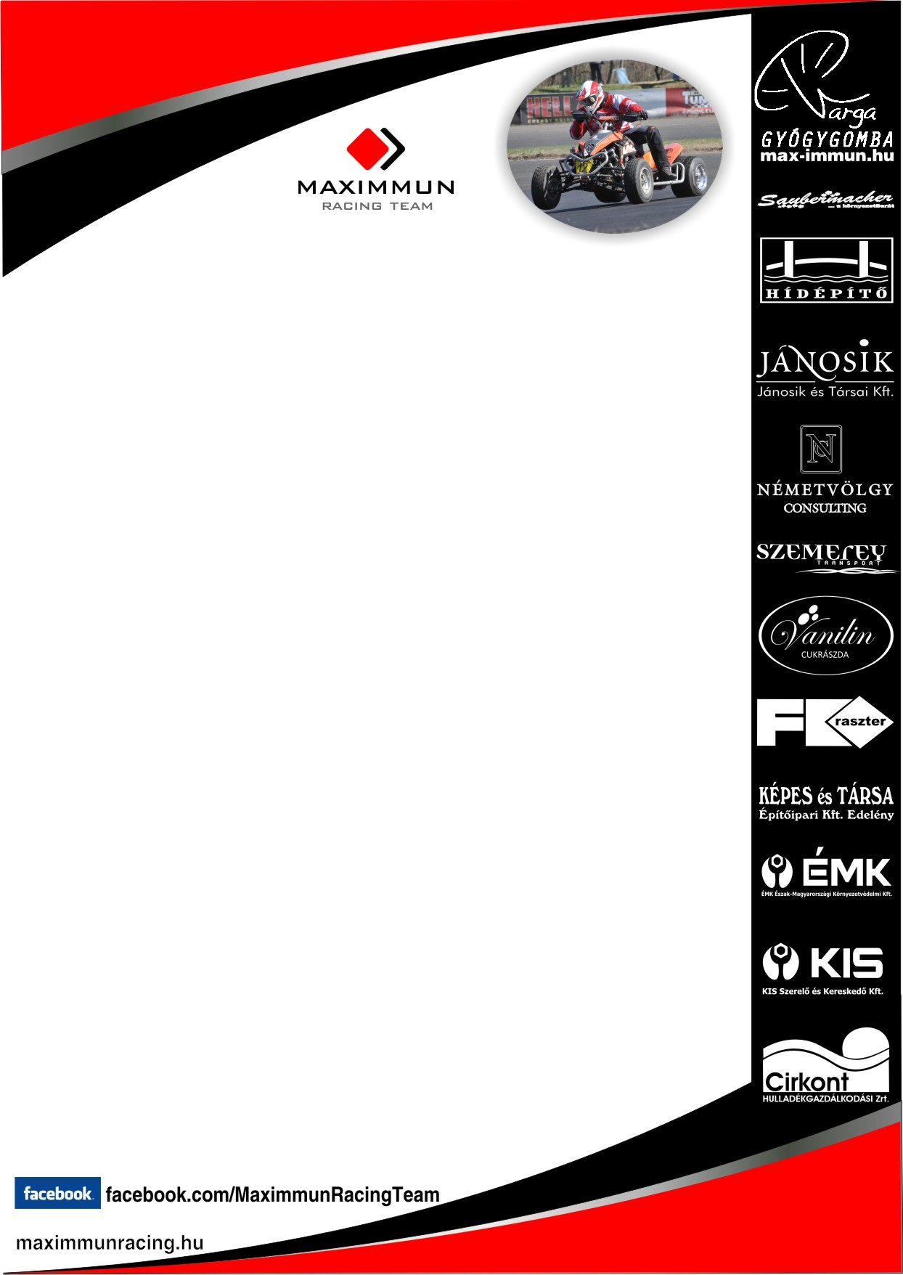
Tovább a megkezdett úton

Jól kezdte az idei Short Track Quad magyar bajnokságot Kazár Miklós. A miskolci motoros a máriapócsi szezonnyitón két második és egy első helyet szorgoskodott össze a Prestige-kategóriában. A sorozat vasárnap a Kakucsringen folytatódik, ahol ismét három döntőt bonyolítanak majd le. Az elmúlt napokban Mikiék sokat foglalkoztak azzal, hogy még ütőképesebb technikával állhassanak rajthoz.
- A Rabócsiringen elért eredménnyel valóban elégedett voltam, de a motor teljesítményével még akadtak gondjaink – emlékezett vissza Kazár Miklós. – A kigyorsításoknál egyáltalán nem éreztem azt a robbanékonyságot, amit a többieknél láttam. Úgy gondolom, hogy javult a helyzet, a tavalyi tapasztalatokat felhasználva idén már sokkal racionálisabban készülünk ezekre a hétvégékre. Az a legfontosabb, hogy az időmérőn tapadni tudjak a riválisokra, mert a verseny egészen más. Hosszú csata lesz, ahol bármi megtörténhet, ezért egy esetleges gyengébb rajtpozíció sem jelent semmit. Remélem, hogy sikerül folytatni a jó sorozatot, ismét sok pontot szeretnék gyűjteni. A pálya nagyon tetszik, átlagsebességre gyorsabbnak tűnik, mint a máriapócsi. Vélhetően ismét sok néző várható, a négynapos ünnep és a főváros közelsége egész biztos, hogy sok érdeklődőt kicsalogat majd a pálya szélére. Ezért is nagyon várom már a kakucsi küzdelmet.
A már említett ünnepi hétvége nem csak a Short Track Quad magyar bajnokság újabb futamát tartogatja Kazár Miklósnak. Rallys navigátorával, Ferencz Ramónnal és a Mitsubishi Lancer EVO IX-essel ő is részt vesz a Vodafone, Kezdj el valami újat elnevezésű autós eseményén. Május 1-jén, belvárosi száguldás vár majd a meghívottakra a főváros szívében. A sztárvendég a McLaren Mercedes brit világbajnok F1-es pilótája, Jenson Button lesz, de az érdeklődők több kiváló hazai sportemberrel is találkozhatnak.
- Egyszer vagy kétszer mutatjuk meg magunkat a közönség előtt – árulta el Kazár Miklós. – Külön felhívták, hogy a kialakított pályán nem mérik majd az időeredményt, tehát kimondottan közönségszórakoztató autózásra készülünk. Nagy megtiszteltetés számunkra, hogy a hazai technikai sportélet krémjével vehetünk részt egy rendezvényen. Ott lesz az eseményen Michelisz Norbert, Wéber Gábor, Kispál Tamás, Asi, Botka Dávid, Herczig Norbert és még több kiváló pilóta. Nagy megtiszteltetés számunkra, hogy minket is meghívtak a fővárosi száguldásra.

Short Track Quad Bajnokság, 2. versenyhétvége – Kakucsring
Április 29. (vasárnap):
Quad, szabadedzés – 9.00, Quad, időmérő – 11.00, Quad, 1. döntő – 13.00, Quad, 2. döntő – 15.00, Quad, 3. döntő – 17.00.
A bajnokság állása: 1. Jarjabka József 72, 2. Kazár Miklós 69, 3. Benes László 60, 4. Régi István 54, 5. Varga Norbert 48 pont.

